建设项目竣工环境保护验收监测报告

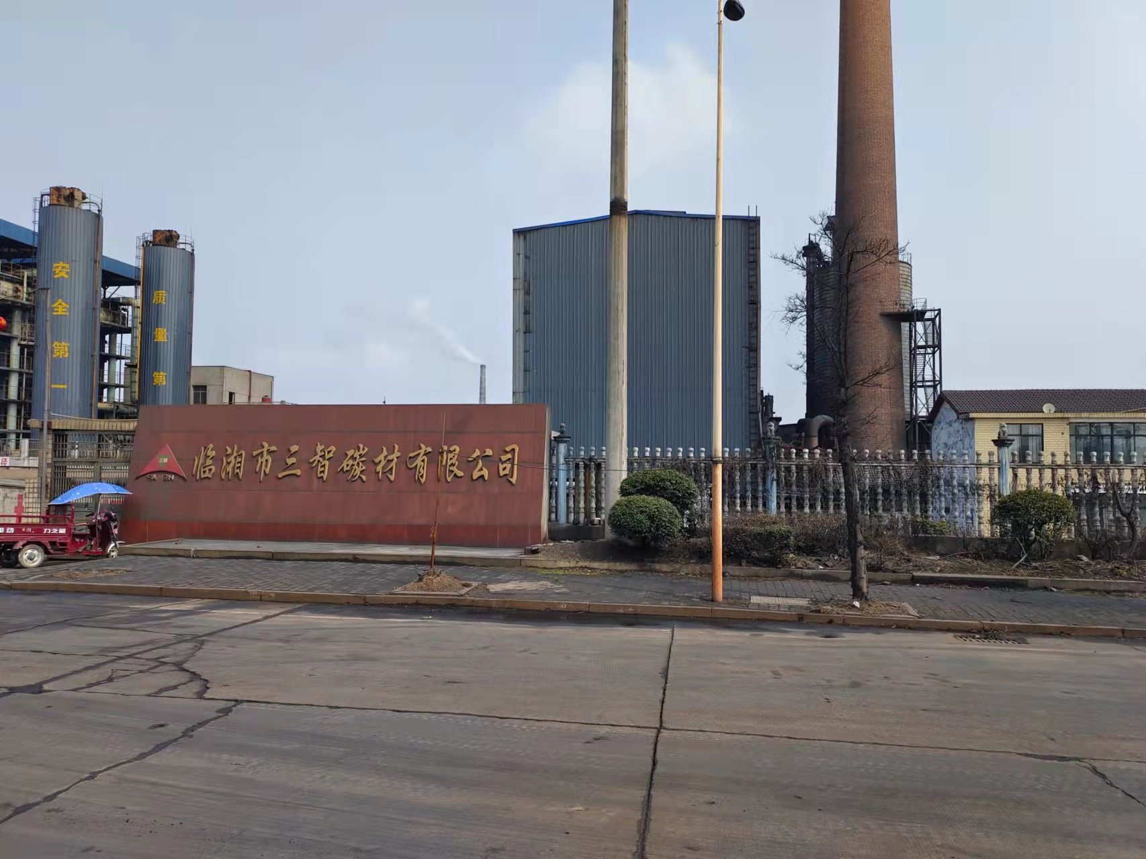

项目名称： | 临湘三智碳材有限公司8万吨/年煅后焦及余热利用建设项目（第二阶段验收）
建设单位： | 临湘三智碳材有限公司

编制单位：临湘三智碳材有限公司
2022年4月

声明：复制本报告中的部分内容无效。
建设单位法人代表：（签字）
编制单位法人代表：（签字）
项目负责人：
报告编写人：

建设单位：（盖章） | 编制单位：（盖章）
电话： | 电话：
传真： | 传真：
邮编： | 邮编：
地址： | 地址：
目录
1.项目概况 1
2.验收依据 3
2.1建设项目环境保护相关法律、法规和规章制度 3
2.2建设项目竣工环境保护验收技术规范 3
2.3其他相关文件 3
3.项目建设情况 5
3.1地理位置及平面布局 5
3.2建设内容 6
3.3主要原辅材料及燃料 7
3.4水源及水平衡 7
3.5生产工艺 8
3.6项目变动情况 10
4.环境保护设施 12
4.1污染物治理/处置设施 12
4.2其他环境保护设施 14
4.3环保设施投资及“三同时”落实情况 15
5.环评结论及批复要求 17
5.1环评结论与建议 17
5.2审批部门审批决定 18
6.验收执行标准 20
6.1废水验收监测执行标准 20
6.2废气验收监测执行标准 20
6.3噪声验收监测执行标准 21
6.4固体废物 21
6.5工程污染物排放总量控制 21
7.验收监测内容 22
7.1废水排放监测内容 22
7.2废气排放监测内容 22
7.3噪声排放监测内容 22
7.4固体废物 23
8.质量保证和质量控制 25
8.1监测分析方法和仪器 25
8.2人员能力 25
8.3水质监测分析过程中的质量保证和质量控制 25
8.4气体监测分析过程中的质量保证和质量控制 26
8.5噪声监测分析过程中的质量保证和质量控制 26
9.验收监测结果 27
9.1生产工况 27
9.2环保设施调试运行效果 27
10.验收监测结论 32
10.1环保设施调试运行效果 32
10.2工程建设对环境的影响 32
10.3后续整改措施 32

附图
附图1项目地理位置图
附图2项目平面布置图
附图3监测布点图

附件
附件1项目环境批复
附件2第一期项目环保验收意见的函
附件3营业执照
附件4排污许可证
附件5应急预案备案表
附件6检测报告
附件7项目相关台账
附件8污染物消减量的核实情况
附件9关于废气排口烟气在线监测系统停运、拆除汇报
附件10企业自查报告
附件11其他需要说明的事项
附件12危废处置合同
附件13专家评审意见

附表

1.项目概况
石油焦(生焦)经1300℃左右的温度煅烧后，将石油焦挥发分尽量除掉，减少石油焦再制品的氢含量，使石油焦的石型化程度提高，从而提高石墨电极的高温强度和耐热性能，并能改善石墨电极的电导率。煅后焦主要用于生产石墨电极、炭糊制品、金刚砂、食品级磷工业、冶金工业及电石等，其中应用最广泛的是石墨电极。由于煅后焦的市场需求量大，因此，临湘市三智碳材有限公司投资8000万元在临湘市工业园滨江产业示范区建设8万吨/年煅后焦及余热利用建设项目。
2013年11月，临湘市三智碳材有限公司委托长沙环境保护职业技术学院承担了8万吨/年煅后焦及余热利用建设项目环境影响评价工作，2014年4月长沙环境保护职业技术学院完成了《8万吨/年煅后焦及余热利用建设项目环境影响评价报告书》的编制，岳阳市生态环境局对该项目环评进行了批复，批复文号为“岳环评[2014]25号”（见附件1）。2015年9月临湘市三智碳材有限公司完成项目第一期建设，于2016年4月委托湖南衡润科技有限公司对第一期项目进行验收，2016年11月湖南衡润科技有限公司编制完成了《8万吨/年煅后焦及余热利用建设项目（3.5万吨/年）阶段性竣工环保验收监测报告》，并报送岳阳市生态环境局进行备案，备案号岳环评验[2016]29号（见附件2）。2017年1月临湘市三智碳材有限公司为减小第一期建设项目生产负荷，决定开展项目第二期建设（新增1台罐式炉及1台余热锅炉），并于2017年7月建设完成，2017年8月开始试运行。
根据《中华人民共和国环境保护法》、《建设项目环境保护管理条例》（国务院令第682号）和《建设项目竣工环境保护验收暂行办法》（国环规环评〔2017〕4号）的要求和规定，公司决定组织人员组成验收小组对第二期项目开展自主验收工作，并编制项目竣工环境保护验收监测报告，验收小组组织对项目主体工程及配套工程设施进行了现场检查（现场检查主要内容为：公司生产装置实际运行情况、废水和废气污染源产生和处理情况、噪声产生和防治情况、固体废弃物处置情况检查、环保设施运行效果、环境管理检查）并收集了相关资料，制定了监测方案。委托湖南衡润科技有限公司于2022年2月24日至2022年2月25日对公司废水污染源实际排污状况进行了现场监测，根据现场勘查情况、试运行期间日常监测报告和验收监测的基础上临湘市三智碳材有限公司编制了本项目验收监测报告。
验收项目基本情况见表1.1-1：
表1.1-1工程基本建设情况一览表
序号 | 项目 | 内容
1 | 项目名称 | 临湘三智碳材有限公司8万吨/年煅后焦及余热利用建设项目（第二阶段验收）
2 | 建设单位 | 临湘三智碳材有限公司
3 | 项目性质 | 新建
4 | 行业类别及代码 | C2511石油加工、炼焦及燃料加工
5 | 建设地点 | 临湘市工业园滨江产业示范区
6 | 环评情况 | 2014年4月由长沙环境保护职业技术学院完成该项目环境影响评价报告书  并于2014年5月获岳阳市生态环境局批复（岳环评[2014]25号）  2016年11月由湖南衡润科技有限公司完成项目第一期竣工环保验收监测报告书  2016年12月获得岳阳市生态环境局复函[2016]29号
7 | 建设情况 | 2014年5月项目第一期开工进行建设  2015年9月项目第一期基本建成完工  2017年1月项目第二期开工进行建设  2017年7月项目第二期基本建设完成  2017年8月项目第二期开始装置试车考核
8 | 申领排污许可证情况 | 已完成
9 | 验收监测方案 | 2022年2月编制了验收监测方案
10 | 现场验收监测时间 | 2022年2月24日至2月25日
11 | 工程投资情况 | 总投资5000万元，环保投资180万元，占总投资的3.6%。
12 | 工程纳污水体 | 厂区废水经预处理后通过污水管网排入园区污水处理厂
13 | 劳动定员与生产制度 | 实行三班制，每班工作8小时，年工作300天，年工作时间以7200小时计。

2.验收依据

2.1建设项目环境保护相关法律、法规和规章制度
（1）《中华人民共和国环境保护法》（2015年1月1日修订实施）；
（2）《中华人民共和国环境影响评价法》（2018年12月29日修订实施）；
（3）《中华人民共和国大气污染防治法》（2018年10月26日修订实施）；
（4）《中华人民共和国水污染防治法》（2018年1月1日修订实施）；
（5）《中华人民共和国环境噪声污染防治法》（2018年12月29日修订实施）；
（6）《中华人民共和国固体废物污染环境防治法》（2020年9月1日修订实施）；
（7）《中华人民共和国清洁生产促进法》（2012年7月1日实施）；
（8）《湖南省大气污染防治条例》湖南省人大常委会，2020年6月1日起施行。
（9）《建设项目环境保护管理条例》（2017年10月1日修订施行）；
（10）《建设项目竣工环境保护验收暂行办法》（环境保护部国环规环评[2017]4号，2017年11月20日）；

2.2建设项目竣工环境保护验收技术规范
（1）《建设项目竣工环境保护验收暂行办法》（国环规环评〔2017〕4号），2017年11月22日；
（2）《建设项目竣工环境保护验收技术指南污染影响类》（生态环境部公告2018年第9号），2018年5月15日；
（3）《关于印发建设项目竣工环境保护验收现场检查及审查要点的通知》（环境保护部办公厅环办[2015]113号）；

2.3其他相关文件
（1）《8万吨/年煅后焦及余热利用建设项目环境影响评价报告书》，长沙环境保护职业技术学院，2014年4月
（2）《关于临湘市三智碳材有限公司8万吨/年煅后焦及余热利用建设项目环境影响评价报告书的批复》，岳阳市生态环境局，岳环评[2014]25号
（3）《8万吨/年煅后焦及余热利用建设项目（3.5万吨/年）阶段性竣工环保验收监测报告》，湖南衡润科技有限公司，2016年11月
（4）《岳阳市生态环境局关于临湘三智碳材有限公司8万吨/年煅后焦及余热利用建设项目（3.5万吨/年）阶段性竣工环保验收意见的函》，岳阳市生态环境局，岳环评验[2016]29号
（5）其他项目相关资料

3.项目建设情况

3.1地理位置及平面布局
本项目位于湖南省临湘市临湘市工业园滨江产业示范区，中心经度为113.33136纬度为29.63320，项目东南侧为湖南福尔程环保科技有限公司，西南侧为岳阳市龙正节能环保科技有限公司，西侧为长江大堤，项目占地面积30亩。
本项目主要分为办公生活区及生产区两个部分，办公生活区位于厂区西侧依次为停车场、办公楼、职工宿舍，生产区位于厂区东北侧，主要生产设备为罐式炉及余热锅炉。项目地理位置示意图见图3.1-1，项目平面布置图见附图2。
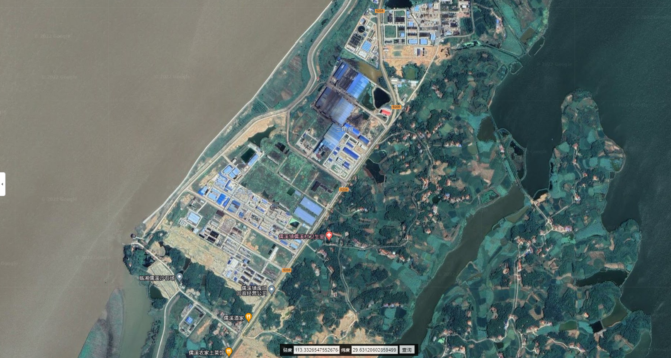
本项目所在地
图3.1-1本项目区域位置示意图

8
7
三水装置
8
办公楼
蓝色线条为雨水走向

3.2建设内容

3.2.1实际建设情况
根据现场实地调查，项目实际建设情况与环评及批复对比情况见表3.2-1。
表3.2-1项目实际建设情况与环评及批复对比情况
类别 | 环评内容 | 一期项目内容 | 二期项目内容 | 备注
主体工程 | 4台罐式炉、1台余热锅炉 | 1台罐式炉、1台余热锅炉 | 1台罐式炉、1台余热锅炉 | 为减小一期装置生产负荷，项目二期建设1台罐式炉、1台余热锅炉，不增加产量
辅助工程 | 冷却水循环系统、生料库、成品库 | 冷却水循环系统、生料库、成品库 | 依托一期工程 | 与环评一致，依托一期辅助工程
公用工程 | 3000m²办公楼、3000m²倒班宿舍楼 | 1000m²办公楼、500m²倒班宿舍楼 | 依托一期工程 | 因分期建设目前暂未达到预期规模，依托一期公用工程
环保工程 | 布袋除尘器、15m排气筒、脱硫除尘装置、30m排气筒、冲击时除尘器、30m排气筒、绿化带、污水处理装置、化粪池、油水分离装置 | 60m烟囱、脱硫除尘装置、布袋除尘器、污水处理装置、绿化工程、化粪池、油水分离装置 | 依托一期工程 | 根据我公司多年运行情况及日常监测报告可知现有环保工程完全可满足二期项目所需，故二期项目不在新建环保工程，完全依托一期环保工程
根据上表分析内容可以看出，项目与环评进行比较在实际建设过程中主体工程与环保工程有一定出入，其中主体工程中多增加一台余热锅炉，但本次虽增加主要生产设备但不增加产品的产量，增加设备主要为了减轻第一期项目生产装置负荷，进一步优化产品的质量。由于本次不对产品的产量进行增加，且根据我公司多年运行情况及日常监测报告可知现有环保工程完全可满足二期项目所需，故二期项目不再新建环保工程，完全依托一期环保工程。
根据项目日常监测报告及本次验收监测的结果可知，本项目各项污染物的排放均能达到相关排放标准的要求，且未新增污染物，本报告认为公司上述变动不属于重大变更内容。
本项目产品方案见表3.2-3。
表3.2-3项目产品方案表
产品名称 |  | 设计规模 | 备注
主产品 | 煅后焦 | 3.5万t/a | 与第一期项目一致

3.3主要原辅材料及燃料
本期项目仅增加设备不增加产量，故本期项目所需原辅料与第一期一致，详见3.3-1。
表3.3-1本项目主要原辅材料一览表
序号 | 名称 | 环评设计年消耗量 | 第一期项目消耗量 | 验收期间消耗量（2.24） | 验收期间消耗量（2.25） | 来源
1 | 延迟石油焦 | 10.8万吨 | 4.8万吨 | 158t | 159t | 长岭炼油厂
2 | 电 | 574.64万度 | 252万度 | 8330度 | 8360度 | 园区
3 | 水 | 16.6183万吨 | 7.3万吨 | 233t | 237t | 园区

3.4水源及水平衡
本项目用水来源于园区，项目验收监测期间水平衡图见表3.4-1及图3.4-1。
表3.4-1项目水平衡一览表
项目 | 给水（m³/d） |  |  | 排水（m³/d）
日期 | 2.24 | 2.25 | 平均 | 2.24 | 损耗 | 2.25 | 损耗 | 平均 | 损耗
原料生焦沥水 | 1.6 | 1.8 | 1.7 | 1.6 | 0 | 1.8 | 0 | 1.7 | 0
蒸气用水 | 215.1 | 216.9 | 216 | 0 | 215.1 | 0 | 216.9 | 0 | 216
补充水 | 15 | 17 | 16 | 0 | 15 | 0 | 17 | 0 | 16
生活污水 | 1.3 | 1.3 | 1.3 | 1.2 | 0.1 | 1.2 | 0.1 | 1.2 | 0.1
总计 | 233 | 237 | 235 | 2.7 | 230.2 | 2.9 | 234 | 2.9 | 232.2
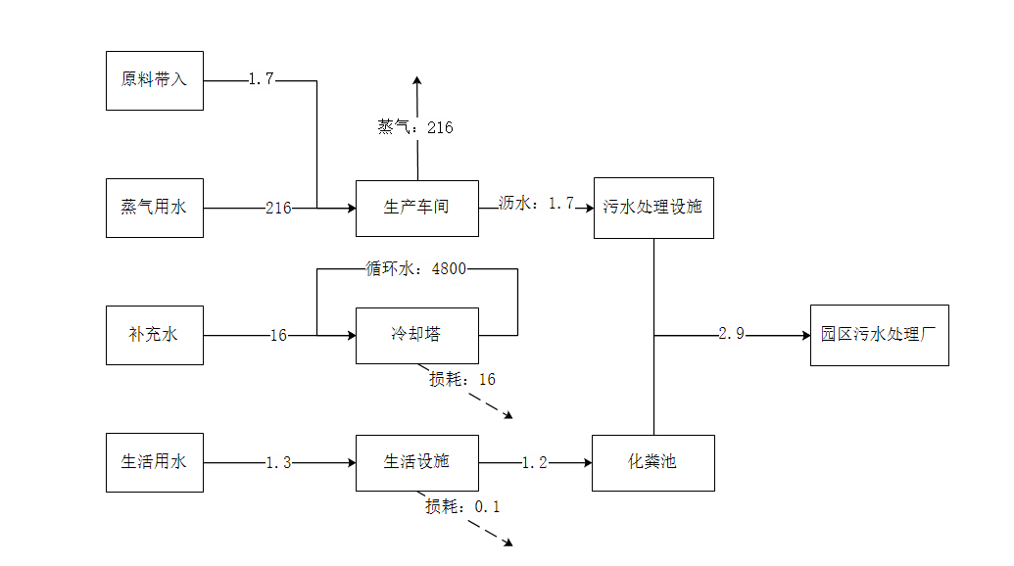
图3.4-1水平衡图（单位：m³/d）

3.5生产工艺

3.5.1工艺原理简述
本项目生产工艺流程图见图3.5-1
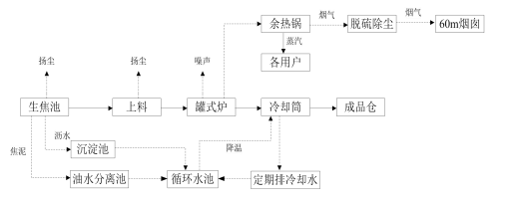图3.5-1工艺流程及产排污节点图
工艺流程简述：
(1)生石油焦给料
生焦由汽车运输至厂区后堆放在生焦池中，生焦由起重机装入带格栅的收料漏斗，少量大于300mm的料由人工打碎，小于300mm的料经单层振动筛喂入鄂式破碎机，筛下料直接进入破碎机下游的胶带输送机送入煅前料仓。
(2)煅烧工段
罐式煅烧炉由炉体（包括料罐、火道、四周大墙）和金属及附属在炉体上的冷却水套、加排料装置、管道等几部分组成。料罐和火道是炉体最重要的组成部分，料罐按纵横方向成双排列，连同它两侧的四条火道构成一组，一台炉可有3-7组。料罐的水平截面为两端是弧形的扁长型，罐壁略向外倾斜，即所谓斜罐式煅烧炉。对煅烧含挥发份较高的石油焦，斜罐可以使下降的料层松动，减小结焦造成的堵炉风险。火道在料罐高度上分6-8层，烟气在火道内是场“之”字形路线。炉体的中部是几组料罐和火道，外部四周是大墙，在大墙中设有挥发份和预留空气通道。煅烧过程排出的挥发份由位于炉顶部的集合道把同组中的挥发份汇集，然后经大墙中的通道，送到燃烧口和需要补充热量的火道进行燃烧。另外在大墙外还设有很多火道观察孔、测温测压孔，便于炉子的操作和监控。煅前料仓里的焦炭经计量，物料靠其自身的重力作用，通过下料管进入煅烧炉内。石油焦在罐式燃烧炉里预热、加热到1250～1350℃，使其有效的去除水份、挥发份。石油焦中含有的挥发份是一种碳氢化合物，煅烧过程排出的挥发份由位于炉顶部的集合道把同组中的挥发份汇集，然后经大墙中的通道，送到燃烧口和需要补充热量的火道进行燃烧，上部给料仓生焦靠重力自然沉降，上部进料口由生焦堵死，罐式炉正常给料期间，挥发份不能从上部给料口溢出，煅烧炉点燃后，煅烧炉的加热全部以石油焦排出的挥发份作燃料，无需外加燃料。煅烧好的石油焦通过冷却筒冷却到60℃以下，再经计量后送至成品贮料仓。煅烧的尾气进入沉降室进行沉降，沉降的焦粉输送到煅前料仓重新煅烧。冷却筒内产生的180～300℃带粉尘蒸汽，由除尘器进行处理，处理的粉尘送到成品库。未被收集的烟气温度较高达900℃～1100℃以上，烟气量较大。烟气通过余热锅炉再利用，年生产饱和蒸汽约18万吨，供应园区用能单位。
(3)煅烧焦运输和贮存
煅烧车间冷却筒排出的煅烧焦先由带式输送机送入斗式提升机，再经斗式提升机提升后输送到带式输送机，进入煅后焦储存仓进行贮存。不合格煅后焦由煅后斗式提升机直接送到废料仓贮存，返回到煅烧工段重新煅烧。

3.5.2产污环节分析
根据工艺流程结合现场调查，本项目的产污环节及分析见表3.5-1。
表3.5-1污染物产生及处理情况一览表
序号 | 类别 | 污染因子 | 污染源 | 处理措施
1 | 废水 | 石油类 | 沥水 | 油水分离装置
1 | 废水 | 挥发酚 | 沥水 | 油水分离装置
1 | 废水 | COD | 沥水及生活污水 | 化粪池
1 | 废水 | 氨氮 | 沥水及生活污水 | 化粪池
2 | 废气 | SO₂ | 余热锅炉 | 脱硫除尘装置+60m烟囱
2 | 废气 | NO_{X} | 余热锅炉 | 脱硫除尘装置+60m烟囱
2 | 废气 | 粉尘 | 余热锅炉、煅烧车间冷却筒、扬尘 | 布袋除尘器+60m烟囱
3 | 固废 | 检修炉渣 | 煅烧炉 | 委托园区垃圾站处理
3 | 固废 | 生活垃圾 | 生活设施 | 环卫部门定期处置
4 | 噪声 | 机械噪声 | 设备运行中产生 | 隔音、消音

3.6项目变动情况
根据本项目的环评报告及批复意见，对照项目验收期间对厂区实际建设调查情况可知，本项目与环评及批复意见有变动情况主要情况见下表：
表3.6-1项目实际建设与环评及批复变动情况
序号 | 环评批复及要求 | 实际建设情况 | 备注
1 | 加强施工期环境保护工作，尽量缩短施工期，合理安排高噪声设备的作业时间，加强土石运输污染控制，避免工程施工期噪声、扬尘和水土流失影响。 | 建设单位在施工期采取了相关的环保措施，避免水土流失和施工扰民的现象，主体工程竣工后，在厂区内空地植树绿化环境。 | 与环评一致
2 | 切实落实生焦池的防腐防渗及密闭工作，确保|地下水环境安全及无组织排放非甲烷总烃达标排放:切实注重罐式炉的设备管理与维护，严格控制燃烧温度，确保挥发份充分燃烧。 | 已落实生焦池的防腐防渗工作，已建立罐式炉的设备管理与维护的台账，严格控制燃烧温度使之达到1250℃~1350℃，确保挥发份充分燃烧。 | 与环评一致
3 | 以废气治理为重点，加强生产全过程管理，减少和杜绝物料的“跑冒滴漏”。各车间皮带输送机、提升机送料落入点、石油焦入库、筛分和破碎、包装等处设置吸风点，维持局部负压，防止石墨粉尘外溢，确保厂界无组织废气的达标排放。石油焦破碎、输送、加料及成品煅后焦输送和入库产生的粉尘经负压装置收集后采用布袋除尘处理满足《大气污染物综合排放标准》(GB16297-1996)及中二级标准的要求后由15米高排气筒排放;煅烧废气采用双碱法(塔内钠基脱硫剂+氢氧化钙)脱硫除尘处理达到《工业炉窑大气污染物排放标准》II时段标准限值后由30米高排气简排放;冷却筒尾气采用冲激式除尘器湿法除尘处理满足《大气污染物综合排放标准》(GB16297-1996)中二级标准的要求后由30米高排气筒排放;加强厂区绿化，于厂界种植浓密的乔木植物绿化带，确保厂界无组织废气浓度满足《大气污染物综合排放标准》(GB16297-1996)中无组织排放监控浓度限值要求。 | 各车间皮带输送机、提升机、送料落入点、石油焦入库、筛分、包装等处产生的扬尘，统一由经车间管路收集，收集后由布袋除尘器处理后排放。成品煅后焦输送和入库产生的粉尘经负压装置收集后采用布袋除尘器处理后排放。本项目已去除破碎工艺，原料中只有极少量的物料需要破碎:需要破碎时采用人工破碎。本项目煅烧烟气采取双碱法烟气脱硫除尘工艺脱硫除尘后经60m高烟肉排放。冷却简采用循环式水冷，并且是密闭式，无废气产生。 | 由于本次项目主要为减轻一期项目生产负荷不增加产量，污染物不会对现有处理设施造成冲击，故本期未新增环保设施，完全依托第一期项目环保设施，第一期项目已进行验收，符合相关环保要求
4 | 废水污染防治工作。全场实行雨污分流。严格按照“雨污分流、清污分流"的原则规范建设厂区雨水及污水管网。冷却筒尾气除尘废水经沉淀处理、煅烧炉脱硫除尘废水经中和沉淀处理后循环使用，不外排生焦沥水经沉淀及油水分离器处理、生活污水经化粪池处理达到《污水综合排放标准GB8978-1996》中的三级标准后排入儒溪工业园污水处理厂处理达标排放。 | 全场实行雨污分流。严格按照“雨污分流、清污分流"的原则规范建设厂区雨水及污水管网。冷却筒尾气除尘废水经沉淀处理、煅烧炉脱硫除尘废水经中和沉淀处理后循环使用，不外排生焦沥水经沉淀及油水分离器处理、生活污水经化粪池处理达到《污水综合排放标准GB8978-1996》中的三级标准后排入儒溪工业园污水处理厂处理达标排放。 | 与环评一致
5 | 噪声污染防治工作。采用低噪声设备，对产生噪声的设备和工序进行合理布局，对主要的声源设备采取消声、减震措施，风机进、出气口安装消声器;风机的机壳、电动机、基础减震等噪声产生部位采用隔声罩措施。确保厂界噪声达到《工业企业厂界环境噪声排放标准》(GB12348-2008)中3类标准的要求。 | 本项目选用低噪声设备，同时在设备布置时进行局部隔离，并配减振器，削弱或衰减噪声的产生和传播。 | 与环评一致
6 | 固体废物管理工作。加强固废分类管理，按“无害化、减量化、资源化"原则做好各类固废的综合利用和安全处置。各类原辅材料及固体废物不得露天堆放。除尘器收集粉尘回用于生产;煅烧炉炉渣等一般工业固体废物安全填埋;生活垃圾、办公垃圾交园区环卫部门处理 | 本项目原辅材料堆放区已建设遮雨棚:布袋除尘器收集粉尘回用于生产:煅烧炉炉渣为主产品不是固体废物:生活垃圾、办公垃圾交园区环卫部门处理。 | 与环评一致
7 | 落实报告书提出的风险防范措施，强化对煅后焦火灾及爆炸等风险事故的防范，制定风险应急预案，储备应急救援物质并组织演练，确保周边环境安全。 | 本项目制定了应急预案，并在临湘市环保局备案，备案编号为4306822016C0300533. | 与环评一致
8 | 本项目设定距生产单位800m的卫生环境防护距离，防护距离内现有2户居民予以搬迁(已由临湘工业园管委会出具承诺函)，当地政府应严格控制规划用地，卫生防护距离范围内不得兴建住宅、学校、医院等环境敏感建筑。 | 本项目防护距离类的2户居民已搬迁，卫生环境防护距离内未新建住宅、学校、医院等环境敏感建筑。 | 与环评一致
9 | 本项目总量控制指标为:SO2≤15.8ta,氮氧化物≤5ta，COD≤0.5吨/年，氨氮≤0.1吨/年，总量指标来源于湖南韶峰白云水泥有限公司及正威纸品厂的削减量。 | 根据本项目主要污染物监测情况可知，SO2排放量约为7.5t/a、NOX排放量约为4.9t/a、COD排放量约为0.139t/a、氨氮排放量约为0.00319t/a | 与环评一致
10 | 加强环境管理，建立健全污染防治设施运行管理台账，设专门的环保机构及环保人员，确保各项污染防治设施的正常稳定运行，各项污染物的达标排放。强化项目厂容厂貌建设和生产现场管理，加强车间地面、设备的防尘保洁、保持整洁有序、美化绿化，积极推行清洁生产。 | 本项目设有专职环保人员，确保各项污染防治设施的正常运行。对厂区地面进行及时清理和冲洗，保持整洁有序;厂区内生产废水全部回用、粉尘收集后用于生产、一般固体废物收集后交由垃圾站。 | 与环评一致

4.环境保护设施

4.1污染物治理/处置设施

4.1.1废水
本项目主要废水为生产废水和生活污水，生产废水主要为原料生焦沥水，产生量约为1.6m³/d（480m³/a），生活污水产生量约为1.3m³/d（390m³/a）。
具体废水排放及污染防治措施情况一览表如下：
表4.1-1废水污染源分析及防治措施情况一览表
类别 | 来源 | 污染物种类 | 排放规律 | 排放量 |  | 污染防治措施 | 排放去向
废水 | 原料生焦沥水 | 石油类、挥发酚、COD、氨氮 | 间歇 | 1.6m³/d（480m³/a） |  | 油水分离池过滤 | 园区污水处理厂
废水 | 冷却筒循环水 | 氨氮、COD、挥发酚 | 不外排 | / |  | 经循环水池自然冷却后再抽入冷却筒循环使用 | 不外排
废水 | 生活污水 | COD、氨氮 | 间歇 | 1.3m³/d（390m³/a） |  | 经化粪池和12个沉井池后排入园区污水管网 | 园区污水处理厂
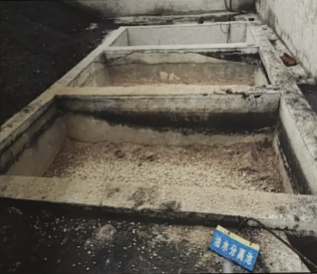 |  |  |  |  | 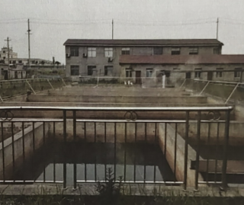
油水分离池 |  |  |  |  | 事故池
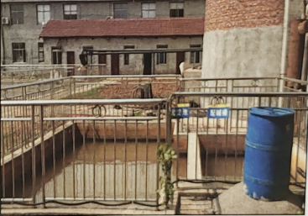
循环水沉淀池

4.1.2废气
本项目废气污染源主要为物料破碎产生的扬尘、石油焦煅烧时产生的烟气、产品在成品仓中产生的扬尘。
具体废气排放及污染防治措施情况一览表如下：
表4.1-2废气污染源分析及防治措施情况一览表
类别 | 来源 | 污染物种类 | 排放方式 |  | 治理措施 | 排气筒高度及内径 | 排放去向
废气 | 运输、储存 | 粉尘 | 有组织、无组织 |  | 车间管路收集，布袋除尘器处理 | 60m高，直径1m | 1#排气筒
废气 | 煅烧炉 | SO₂、NO_{X}、颗粒物 | 有组织 |  | 双碱法烟气脱硫+60m高烟囱排放 | 60m高，直径1m | 1#排气筒
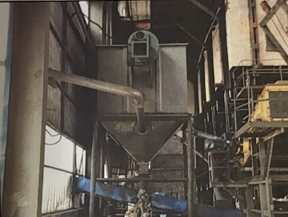 |  |  |  | 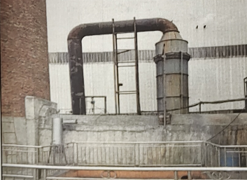
布袋除尘器 |  |  |  | 双碱法脱硫除尘
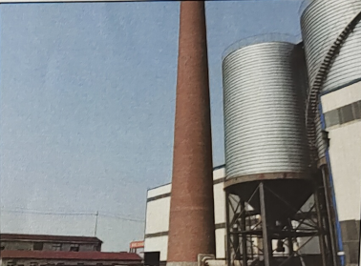
60m高烟囱

4.1.3噪声
本项目噪声主要为筛分机、风机等机械设备运行噪声。本项目噪声处理情况详见表4.1-3。
表4.1-3主要噪声源情况
序号 | 设备名称 | 噪声源强dB(A) | 台数 | 运行方式 | 降噪措施
1 | 筛分机 | 90 | 1 | 连续 | 选用低噪声设备、减振消音
2 | 风机 | 85-95 | 1 | 连续 | 选用低噪声设备、减振消音

4.1.4固体废物
本项目固体废物主要为生活垃圾、油水分离装置的含油污泥、布袋除尘器收集的粉尘。项目实际生产过程中固废产排情况见表4.1-4。
表4.1.-4主要固体废物污染源及治理措施一览表
名称 | 来源 | 性质 | 产生数量t/a | 处置情况
检修炉渣 | 煅烧炉 | 一般固废 | 0.5 | 委托园区垃圾站处理
生活垃圾 | 员工生活垃圾 | 生活垃圾 | 5.79 | 统一收集交由环卫部门处置
油水分离装置的含油污泥 | 油水分离装置 | 一般固废 | 0.1 | 进入煅烧炉煅烧
布袋除尘器收集的粉尘 | 布袋除尘器 | 一般固废 | 120 | 进入煅烧炉煅烧

4.2其他环境保护设施

4.2.1规范化排污口、监测设施
根据验收期间现场核查，项目已经按照《环境保护图形标志-排放口(源)》(GB15562.1-1995)中有关规定要求，在生产区内全厂只设一个废水排污口，工艺废气排气筒（60m排气筒）设有相应采样监测孔。

4.3环保设施投资及“三同时”落实情况
临湘三智碳材有限公司8万吨/年煅后焦及余热利用建设项目第二期项目建设已完成；项目的建设履行了环境影响评价审批手续，根据环境影响评价和国家环保部的要求，按照初步设计环保篇进行了环保设施的建设，项目环保设施环评、初步设计、实际建设情况见下表：
表4.3-1验收项目环保设施环评要求、初步设计和实际建设情况对照表
污染物 | 污染物类别 | 环评要求 | 初步设计 | 实际情况
废气 | 煅烧炉烟气 | 双碱法脱硫除尘，最终通过60m高烟囱排放。达到《大气污染物综合排放标》（GB16297-1996）二级 | 按环评要求 | 与环评一致
废气 | 冷却筒烟气 | 冲击式除尘，排放高度为30m达到《大气污染物综合排放标》（GB16297-1996）二级 | 布袋除尘器处理，经60m高排气筒排放达到《大气污染物综合排放标》（GB16297-1996）二级 | 布袋除尘器处理，经60m高排气筒排放达到《大气污染物综合排放标》（GB16297-1996）二级
废气 | 破碎、运输扬尘 | 收集罩、密封、布袋除尘、旋风除尘达到《大气污染物综合排放标》（GB16297-1996）二级 | 去除破碎工艺，各车间皮带输送机、提升机、送料落入点、石油焦入库、筛分、包装等处产生的扬尘，统一由经车间管路收集，收集后由布袋除尘器处理后排放达到《大气污染物综合排放标》（GB16297-1996）二级 | 去除破碎工艺，各车间皮带输送机、提升机、送料落入点、石油焦入库、筛分、包装等处产生的扬尘，统一由经车间管路收集，收集后由布袋除尘器处理后排放达到《大气污染物综合排放标》（GB16297-1996）二级
废气 | 生活污水 | 经化粪池处理后，排入园区污水管网进入园区污水处理厂，经处理后达标外排长江。达到《污水综合排放标准》（GB8978-1996）三级标准 | 按环评要求 | 与环评一致
废气 | 生焦沥水 | 经油水分离装置沉淀去油处理后，达到《污水综合排放标准》（GB8978-1996）三级标准，排入区污水管网进入园区污水处理厂，经处理达标后外排长江。 | 按环评要求 | 与环评一致
噪声 | 筛分机、风机等 | 加装减振垫、安装在室内，达到《工业企业厂界噪声排放标准》（GB12348-2008）3类类标准 | 按环评要求 | 与环评一致
固废 | 炉渣、生活垃圾 | （1）检修炉渣委托园区垃圾站处理；（2）生活垃圾交园区环卫部门处理。 | 按环评要求 | 与环评一致
生态 | / | 绿化率15% | 按环评要求 | 与环评一致
生态 | / | 环境管理机构人员落实，职责明确。污水处理设施的进水和出水口，并设置国家环保部统一制作的环境保护图形标志牌。验收施工期是否有遗留环境问题。 | 按环评要求 | 与环评一致
根据验收期间现场实地调查，项目执行了与主体工程同时设计、同时施工和同时运行的“三同时”制度，目前各项环保设施运转状况基本正常，有部分排污方式和处置措施与环评时期有些许变动，但不属于重大变更，没有新增污染源排放。
根据现场核查情况，项目总投资5000万元，其中实际环保投资约为180万元，约占总投资的3.6%，具体环保设施投资落实情况如下表：
表4.3-2项目主要环保设施投资情况（与环评对照）
污染源 | 环保设施名称 | 投资（万元）
废水 | 化粪池、油水分离装置、污水处理装置 | 13
废气 | 烟囱、脱硫除尘装置、布袋除尘器 | 72
噪声 | 隔声减震、降噪工程 | 2
绿化 | 绿化工程 | 80
其他 | 环境管理、环境监测 | 13
合计 |  | 180

5.环评结论及批复要求

5.1环评结论与建议
对照《8万吨/年煅后焦及余热利用建设项目环境影响报告书》，环评结论与建议见表5.1-1。
表5.1-1环评结论与建议一览表
序号 | 环境影响评价报告书相关要求
废气 | 经预测，本项目正常工作期间罐式炉排放的烟气各污染物排放满足《工业炉窑大气污染物排放标准》二级标准；煅烧车间冷却筒及成品库排放的粉尘满足《大气污染物综合排放标准》II时段二级标准，项目各项污染物排放达标，项目排放的污染物最大落地浓度叠加环境最大本底值后满足《大气环境质量标准》二级标准限值，项目建设不会改变评价范围内大气环境功能区划。
废水 | 本项目综合废水排放量为49.0m³/d，废水主要为沥水、冷却水及生活污水，沥水中主要污染物为石油类、SS，沥水经沥水收集沟收集后经沉淀池沉淀除去悬浮物后进入油水分离装置进行油水分离，达到《污水综合排放标准》三级标准后排入园区污水管网；生活污水中主要污染物为COD、氨氮、总P、石油类等，经化粪池处理满足《污水综合排放标准》三级后排入园区污水管网；项目冷却水含污染物极少，属于清净下水，冷却后直接排放至污水管网，项目污水经园区污水处理厂处理达到《城镇污水处理厂污染物排放标准》一级B标准后排入长江（临湘段），本项目地表水环境影响较小。
噪声 | 通过预测结果可知：设备噪声对厂界噪声贡献值满足《工业企业声环境质量标准》中3类标准限值，项目预测值（贡献值叠加本底值）满足《声环境质量标准》3类标准限值，企业噪声对周边声环境影响较小。
固体废物 | 本工程固体废弃物主要为煅烧炉等设备修理时产生的少量修炉废渣和少量生活垃圾等。检修期间产生的炉渣不含有害物质，交由园区垃圾站处理，本项目生活垃圾交由园区环卫部门处理。本项目固废得到了妥善处置，对环境影响较小。
生态环境影响评价 | 工程营运期对区域生态环境的不利影响主要是外排废气中污染物对区域植被和农作物的影响，本工程厂址目前场地区域植被覆盖较少，工程建设对区域生物多样性无影响，生物量减少极小，附近无其他生态敏感目标。本项目占地面积50亩，项目占地属于三类用地（预留化工用地），项目建设未改变土地利用性质，项目建设完成后，厂区及周围都采取了绿化措施，绿化面积达15%，可有效缓解项目带来的生态环境影响。
环评建议 | （1）建议企业开展清洁生产审核工作；（2）严格按照环评要求做好各项污染治理、环境管理及环境监测工作，保证生产中产生各污染物达标排放。（3）设置事故调节池，一旦废水处理设施发生故障，可保证生产污水储放一定时间不排放，利于设备检修和事故处理。（4）保证各厂房之间、建筑物之间的安全距离，并设置畅通的消防通道及消防车回转场地（或设置环形消防通道）。建立健全全厂消防系统，室外消防管网网上布置消火栓并连成环状，采用地上式消火栓和地上式消防水泵相结合，依规范进行合理布置。（5）在建筑设计中，充分利用自然通风改善作业环境，当自然通风不能满足安全要求时，设置机械通风装置。（6）加强生产管理及监控，监督设备安装质量，确保设备的密闭性，加强设备的密封及设备与管道、管道与管道的连接密封。（7）完善环境管理体制，各车间设专项负责人，随时巡视各设备的运转状况，排查跑冒滴漏现象。设立废水在线自动监测系统，尾气排气筒建议设置自动在线监测仪器，发现异常及时检修，必要时立即停产。监测结果按次、月、季、年编制报表，并由安全环保部派专人管理并存档。（8）按GB15562.1~1995规定的图形，在各气、水、声排污口（源）挂牌标识，做到各排污口（源）的环保标志明显，便于企业管理和公众监督。并将主要污染物种类、数量、浓度、排放去向、立标情况及设施运行情况记录于档案。（9）厂区绿化率以15%左右为宜，企业应本着“见缝插绿”的原则，尽可能提高绿化率。（11）建设单位应联系有资质的安全评价单位，完善企业的安全评价，进一步加强风险防范及应对措施。（11）生产车间内要保持良好的通风，以改善车间操作环境，以减少易挥发物质的积存，降低爆炸和中毒的危险。设计在生产车问、原料成品库内适当设置轴流风机通风，在加料点、灌装点等处设置局部抽风设施，以保持车间空气清新。

5.2审批部门审批决定
岳阳市生态环境局于2014年5月20日予以《关于临湘三智碳材有限公司8万吨/年煅后焦及余热利用建设项目环境影响报告书的批复》岳环评[2014]25号，批复内容如下：
1、加强施工期环境保护工作，尽量缩短施工期，合理安排高噪声设备的作业时间，加强土石运输污染控制，避免工程施工期噪声、扬尘和水土流失影响。
2、切实落实生焦池的防腐防渗及密闭工作，确保|地下水环境安全及无组织排放非甲烷总烃达标排放:切实注重罐式炉的设备管理与维护，严格控制燃烧温度，确保挥发份充分燃烧。
3、以废气治理为重点，加强生产全过程管理，减少和杜绝物料的“跑冒滴漏”。各车间皮带输送机、提升机送料落入点、石油焦入库、筛分和破碎、包装等处设置吸风点，维持局部负压，防止石墨粉尘外溢，确保厂界无组织废气的达标排放。石油焦破碎、输送、加料及成品煅后焦输送和入库产生的粉尘经负压装置收集后采用布袋除尘处理满足《大气污染物综合排放标准》(GB16297-1996)及中二级标准的要求后由15米高排气筒排放;煅烧废气采用双碱法(塔内钠基脱硫剂+氢氧化钙)脱硫除尘处理达到《工业炉窑大气污染物排放标准》II时段标准限值后由30米高排气简排放;冷却筒尾气采用冲激式除尘器湿法除尘处理满足《大气污染物综合排放标准》(GB16297-1996)中二级标准的要求后由30米高排气筒排放;加强厂区绿化，于厂界种植浓密的乔木植物绿化带，确保厂界无组织废气浓度满足《大气污染物综合排放标准》(GB16297-1996)中无组织排放监控浓度限值要求。
4、废水污染防治工作。全场实行雨污分流。严格按照“雨污分流、清污分流"的原则规范建设厂区雨水及污水管网。冷却筒尾气除尘废水经沉淀处理、煅烧炉脱硫除尘废水经中和沉淀处理后循环使用，不外排生焦沥水经沉淀及油水分离器处理、生活污水经化粪池处理达到《污水综合排放标准GB8978-1996》中的三级标准后排入儒溪工业园污水处理厂处理达标排放。
5、噪声污染防治工作。采用低噪声设备，对产生噪声的设备和工序进行合理布局，对主要的声源设备采取消声、减震措施，风机进、出气口安装消声器;风机的机壳、电动机、基础减震等噪声产生部位采用隔声罩措施。确保厂界噪声达到《工业企业厂界环境噪声排放标准》(GB12348-2008)中3类标准的要求。
6、固体废物管理工作。加强固废分类管理，按“无害化、减量化、资源化"原则做好各类固废的综合利用和安全处置。各类原辅材料及固体废物不得露天堆放。除尘器收集粉尘回用于生产;煅烧炉炉渣等一般工业固体废物安全填埋;生活垃圾、办公垃圾交园区环卫部门处理
7、落实报告书提出的风险防范措施，强化对煅后焦火灾及爆炸等风险事故的防范，制定风险应急预案，储备应急救援物质并组织演练，确保周边环境安全。
8、本项目设定距生产单位800m的卫生环境防护距离，防护距离内现有2户居民予以搬迁(已由临湘工业园管委会出具承诺函)，当地政府应严格控制规划用地，卫生防护距离范围内不得兴建住宅、学校、医院等环境敏感建筑。
9、本项目总量控制指标为:SO2≤15.8ta,氮氧化物≤5ta，COD≤0.5吨/年，氨氮≤0.1吨/年，总量指标来源于湖南韶峰白云水泥有限公司及正威纸品厂的削减量。
10加强环境管理，建立健全污染防治设施运行管理台账，设专门的环保机构及环保人员，确保各项污染防治设施的正常稳定运行，各项污染物的达标排放。强化项目厂容厂貌建设和生产现场管理，加强车间地面、设备的防尘保洁、保持整洁有序、美化绿化，积极推行清洁生产。

6.验收执行标准
根据项目环境影响报告书及批复意见，且结合现行标准，本次验收执行标准具体如下：

6.1废水验收监测执行标准
本项目废水通过预处理装置进行预处理达到《污水综合排放标准》（GB8978-1996）中三级标准及园区污水处理厂进水标准后通过管道送至园区污水处理厂，具体标准限值详见表6.1-1。
表6.1-1废水验收执行标准限值单位mg/L
类别 | 项目 | 《污水综合排放标准》（GB8978-1996）中三级标
废水 | pH值（无量纲） | 6~9
废水 | 化学需氧量 | 500
废水 | 氨氮 | 45
废水 | 石油类 | 20
废水 | 挥发酚 | 2.0
注：氨氮参考园区污水处理站进水标准。

6.2废气验收监测执行标准

6.2.1有组织废气验收执行排放标准
本项目煅烧车间及成品库排放含粉尘气体，执行《大气污染物综合排放标准》（GB16297-1996）中二级标准，石油焦煅烧设备（罐式炉）烟气排放执行《工业炉窑大气污染物排放标准》（GB9078-1996）中Ⅱ时段标准。具体标准限值详见表6.2-1。
表6.2-1有组织废气排放验收执行标准限值
类别 | 排气筒 | 项目 | 标准限值 |  | 标准号、标准等级
类别 | 排气筒 | 项目 | 排放浓度(mg/m³) | 排放速率(kg/h) | 标准号、标准等级
固定污染源废气（有组织排放） | 60m排气筒 | 烟尘 | 200 | / | 《工业炉窑大气污染物排放标准》（GB9078-1996）中Ⅱ时段标准
固定污染源废气（有组织排放） | 60m排气筒 | SO₂ | 850 | / | 《工业炉窑大气污染物排放标准》（GB9078-1996）中Ⅱ时段标准
固定污染源废气（有组织排放） | 60m排气筒 | NO_{X} | 240 | 16 | 《大气污染物综合排放标准》（GB16297-1996）中二级标准

6.2.2无组织废气验收执行排放标准
项目无组织废气排放执行《大气污染物综合排放标准》（GB16297-1996）表2中无组织控制标准，具体标准限值详见表6.2-2。
表6.2-2无组织废气排放验收执行标准限值
类别 | 项目 | 标准限值(mg/m³) | 标准号、标准等级
无组织废气 | 颗粒物 | 1.0 | 《大气污染物综合排放标准》(GB16297-1996)表2

6.3噪声验收监测执行标准
项目厂界噪声执行《工业企业厂界环境噪声排放标准》（GB12348-2008）3类标准，具体标准限值见表6.3-1。
表6.3-1噪声验收执行标准限值单位dB(A)
项目 | 标准值 |  | 标准来源
项目 | 昼间 | 夜间 | 标准来源
厂界噪声 | 65 | 55 | 《工业企业厂界环境噪声排放标准》（GB12348-2008）3类标准

6.4固体废物
项目一般固废执行《一般工业固体废物贮存和填埋污染控制标准》（GB18599-2020）相关标准。

6.5工程污染物排放总量控制
根据项目环评文件批复岳阳市生态环境局岳环评〔2014〕25号文件要求，项目总量控制指标为：SO₂≤15.8t/a、NO_{X}≤5t/a、COD≤0.5t/a、氨氮≤0.1t/a。

7.验收监测内容

7.1废水排放监测内容
监测点位：预处理装置出口。
监测因子：PH、COD、氨氮、挥发酚、石油类。
监测时间和频次：监测2天，每天4次。
表7.1-1废水监测工作内容
排污口或取样点 | 监测项目 | 监测频次
预处理出口W₁ | PH、COD、总磷、SS、石油类、氨氮 | 监测2天，每天4次

7.2废气排放监测内容

7.2.1有组织废气
监测点位：60m排气管出口（1#）。
监测因子：SO₂、NO_{X}、颗粒物。
监测时间及频次：监测2天，每天3次。

7.2.2厂区无组织废气
监测点位：厂界南、厂界西、厂界北
监测因子：颗粒物
监测时间和频次：监测2天，每天3次。
具体废气监测内容见表7.2-1。
表7.2-1废气监测工作内容
类别 | 监测点位 | 监测项目 | 监测频次
无组织排放 | 厂界南10mQ₁、厂界西10mQ₂、厂界北10mQ₃ | 颗粒物 | 监测2天，每天3次
有组织排放 | 60m排气筒出口Q₄ | SO₂、NO_{X}、颗粒物 | 监测2天，每天3次

7.3噪声排放监测内容
监测点位：厂界外1m，东、南、西、北，各设一个点。
监测因子：等效连续A声级
监测时间和频次：监测2天、每天昼夜各监测1次。
噪声具体监测内容见表7.3-1。
表7.3-1噪声监测工作内容
监测项目 | 监测点位 | 监测项目 | 监测频次
厂界噪声 | 东厂界Z₁、南厂界Z₂、西厂界Z₃、北厂界Z₄ | 昼间连续等效声级、夜间连续等效声级 | 连续2天，每天昼、夜各监测1次

7.4固体废物
项目检修炉渣委托园区垃圾站进行处理，生活垃圾交由环卫部门统一处理，符合环境影响评价的要求，做到了不直接外排固体废物，不会造成固体废物污染环境的问题。
本次验收监测点位分布示意图见图7.1-1：

Z4
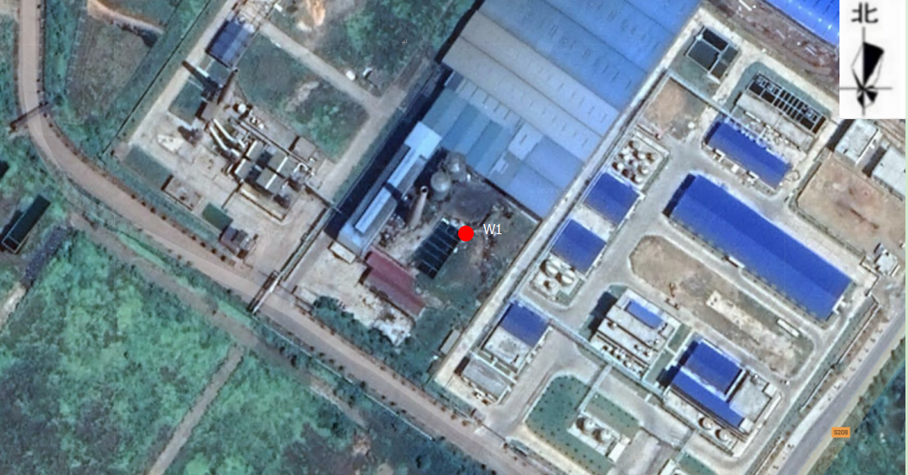
Q2
Q3
Q4
Q1
Z3
Z2
Z1
废水
废气
噪声
图7.1-1验收监测布点图

8.质量保证和质量控制

8.1监测分析方法和仪器
监测分析方法采用国家和行业标准分析方法，监测所用监测仪器设备状态正常且均在有效检定周期内。具体本项目涉及到的监测分析方法、监测分析仪器如表8.1-1。
表8.1-1监测分析方法
检测项目 | 检测标准方法名称及编号（含年号） | 使用仪器 | 方法检出限
pH | 《水和废水监测分析方法》(第四版增补版）国家环境保护总局 2002年 便携式pH计法（B） 3.1.6（2） | 多参数分析仪 | /
化学需氧量 | 《水质 化学需氧量的测定 重铬酸钾法》HJ 828-2017 | 标准COD消解器/HCA-100 | 4mg/L
氨氮 | 《水质 氨氮的测定 纳氏试剂分光光度法》HJ535-2009 | 紫外可见分光光度计/TU-1901 | 0.025mg/L
挥发酚 | 《水质 挥发酚的测定 4-氨基安替比林萃取分光光度法》HJ 503-2009 | 紫外可见分光光度计/TU-1901 | 0.01mg/L
石油类 | 《水质 石油类和动植物油类的测定 红外分光光度法》HJ 637-2018 | 红外分光测油仪/JLBG-126 | 0.06mg/L
颗粒物 | 固定污染源排气中颗粒物测定与气态污染物采样方法（GB/T16157-1996） | HW-7700恒温恒湿稳重系统 | /
二氧化硫 | 定电位电解法（HJ57-2017） | 天虹TH-880W微电脑烟尘平行采样仪 | 3mg/m³
氮氧化物 | 定电位电解法（HJ693-2014） | 天虹TH-880W微电脑烟尘平行采样仪 | 3mg/m³
颗粒物 | 《环境空气总悬浮颗粒物的测定重量法》GB/T15432-1995 | HW-7700恒温恒湿稳重系统 | 0.001mg/m³
连续等效A声级 | 工业企业厂界环境噪声排放标准（GB12348-2008） | AWA5688多功能声级计 | /

8.2人员能力
本次验收监测数据来源于湖南衡润科技有限公司及湖南汨江监测有限公司，监测人员均经考核并持有合格证书。

8.3水质监测分析过程中的质量保证和质量控制
湖南衡润科技有限公司在水样的采集、运输、保存、实验室分析和数据计算的全过程均按照国家颁布的标准分析方法和《水质监测质量保证手册》、《水和废水监测分析方法》（第四版）及有关规范要求进行。采样过程采集不少于10%的平行样；实验室分析过程不少于10%的平行样；可以得到标准样品或质量控制样品的项目，同时分析10%的质控样品；对无标准样品或质量控制样品的项目，同时做10%的加标回收样品分析，确保水质监测结果真实可靠。

8.4气体监测分析过程中的质量保证和质量控制
湖南汨江监测有限公司在废气采样、监测分析按照国家颁布的标准分析方法和《空气质量保证手册》、《空气和废气监测分析方法》及有关规范进行采样，保证被测污染因子浓度在仪器测试量程的有效范围，大气采样器在进入现场前对流量计、流速仪进行校准。

8.5噪声监测分析过程中的质量保证和质量控制
湖南汨江监测有限公司所用噪声分析仪器经过计量检定和校准；现场监测仪器使用前都经过了校准噪声监测严格按照《环境监测技术规范》（噪声监测部分）、《工业企业厂界环境噪声排放标准》（GB12348-2008）的有关规定进行监测。

9.验收监测结果

9.1生产工况
本项目设计生产能力为8万吨/年煅后焦（3.5万吨/年），并生产18万吨/年蒸汽（7.875万吨/年），运行24小时/天，300天/年。验收期间工厂平均产能为石油焦105吨/天、蒸汽237吨/天，具体项目验收期间负荷情况见表9.1-1。
表9.1-1验收监测期间项目生产负荷一览表
监测时间 | 产品 | 设计生产量 | 阶段性设计生产量 | 实际生产量 | 生产负荷率
2月24日 | 石油焦 | 267t/d | 117t/d | 107t/d | 91.5%
2月24日 | 蒸气 | 600t/a | 262.5t/d | 239t/a | 91.5%
2月25日 | 石油焦 | 267t/d | 117t/d | 103t/d | 88%
2月25日 | 蒸气 | 600t/a | 262.5t/d | 235t/d | 88%

9.2环保设施调试运行效果

9.2.1环保设施处理效率监测结果
根据中华人民共和国生态环境部2021年12月20日发布的“生态环境部环评司有关负责人就新修订的7项建设项目竣工环境保护设施验收技术规范答记者问”中提出，“简化了污染治理设施进口监测内容，仅规定排放标准和环评审批决定中对去除效率有明确要求的才开展进口监测”。本项目执行的排放标准及环评审批决定中并未明确对去除效率的要求，故本次仅对污染物排放口的数据进行收集，不再开展环保设施进口的监测计算处理效率。

9.2.2污染物排放监测结果
根据中华人民共和国生态环境部2021年12月20日发布的“生态环境部环评司有关负责人就新修订的7项建设项目竣工环境保护设施验收技术规范答记者问”中提出，“降低了监测频次，只需按照相关监测标准规范取得有效监测数据即可，也可应用符合要求的已有监测数据”，我公司在试运行期间委托湖南汨江检测有限公司对废气及噪声等开展了多次检测工作，其中取样点位及监测频次等均满足验收要求，故本次验收中有组织废气、无组织废气及噪声的监测数据直接引用现有数据不再另行监测。
9.2.2.1废水
本次验收对项目废水总排口进行了监测，具体情况见表9.2-1。
表9.2-1废水监测结果一览表
监测点位 | 监测项目 | 监测时间 | 监测结果 |  |  |  | 标准值mg/L
监测点位 | 监测项目 | 监测时间 | 第一次 | 第二次 | 第三次 | 第四次 | 标准值mg/L
W1废水总排口 | pH | 2022.02.24 | 7.36 | 7.42 | 7.38 | 7.52 | 6~9
W1废水总排口 | pH | 2022.02.25 | 7.43 | 7.52 | 7.66 | 7.51 | 6~9
W1废水总排口 | 化学需氧量 | 2022.02.24 | 154 | 158 | 157 | 163 | 500
W1废水总排口 | 化学需氧量 | 2022.02.25 | 150 | 156 | 160 | 159 | 500
W1废水总排口 | 氨氮 | 2022.02.24 | 3.61 | 3.45 | 3.67 | 3.58 | /
W1废水总排口 | 氨氮 | 2022.02.25 | 3.56 | 3.66 | 3.52 | 3.50 | /
W1废水总排口 | 挥发酚 | 2022.02.24 | 0.07 | 0.06 | 0.08 | 0.06 | 2.0
W1废水总排口 | 挥发酚 | 2022.02.25 | 0.06 | 0.05 | 0.08 | 0.07 | 2.0
W1废水总排口 | 石油类 | 2022.02.24 | 0.21 | 0.26 | 0.25 | 0.25 | 20
W1废水总排口 | 石油类 | 2022.02.25 | 0.22 | 0.23 | 0.27 | 0.23 | 20
由上表可知，本项目废水总排口中pH值范围为7.36~7.66、COD最大浓度值为160mg/L、氨氮最大浓度值为3.67mg/L、挥发酚最大浓度值为0.08mg/L、石油类最大浓度值为0.27mg/L，各项污染因子均能达到《污水综合排放标准》（GB8978-1996）中的三级标准及园区污水处理厂进水要求。
9.2.2.2废气
（1）有组织排放
本项目废气污染源主要为物料破碎产生的扬尘、石油焦煅烧时产生的烟气、物料和产品运输产生的粉尘。监测结果见表9.2-2及表9.2-3
表9.2-2有组织废气监测结果
监测点位 | 监测时间 | 监测项目 | 单位 | 参考限值 | 监测结果
 |  |  |  |  | 第1次 | 第2次 | 第3次
60m高排气筒 | 2021.12.20 | SO₂ | mg/m³ | 850 | 114 | 121 | 119
60m高排气筒 | 2021.12.20 | NO_{X} | mg/m³ | 240 | 94 | 92 | 95
60m高排气筒 | 2021.12.20 | 颗粒物 | mg/m³ | 200 | 60.8 | 62.8 | 60.2
表9.2-3有组织废气监测结果
监测点位 | 监测时间 | 监测项目 | 单位 | 参考限值 | 监测结果
60m高排气筒 | 2021.3.16 | SO₂ | mg/m³ | 850 | 105
60m高排气筒 | 2021.3.16 | NO_{X} | mg/m³ | 240 | 59
60m高排气筒 | 2021.3.16 | 颗粒物 | mg/m³ | 200 | 18
60m高排气筒 | 2021.6.23 | SO₂ | mg/m³ | 850 | 83
60m高排气筒 | 2021.6.23 | NO_{X} | mg/m³ | 240 | 79
60m高排气筒 | 2021.6.23 | 颗粒物 | mg/m³ | 200 | 19.1
60m高排气筒 | 2021.9.2 | SO₂ | mg/m³ | 850 | 93
60m高排气筒 | 2021.9.2 | NO_{X} | mg/m³ | 240 | 69
60m高排气筒 | 2021.9.2 | 颗粒物 | mg/m³ | 200 | 45.7
验收监测结果表明：60m高排气筒出口废气中SO₂、NO_{X}、颗粒物的最大排放浓度分别为为121mg/m³、95mg/m³、79mg/m³，排放浓度远远小于《大气污染物综合排放标准》(GB16297-1996)表2中的二级标准以及《工业炉窑大气污染物排放标准》（GB9078-1996）中Ⅱ时段标准。
（2）无组织排放
废气无组织排放监测结果见表9-9。
表9.2-5厂区无组织排放监测结果
监测点位 | 监测日期 | 监测频次 | 单位 | 监测项目及结果
 |  |  |  | 颗粒物
厂界南 | 2021.12.20 | 第1次 | mg/m³ | 0.211
厂界南 | 2021.12.20 | 第2次 | mg/m³ | 0.240
厂界南 | 2021.12.20 | 第3次 | mg/m³ | 0.236
厂界南 | 2021.3.16 | 第1次 | mg/m³ | 0.196
厂界南 | 2021.6.23 | 第1次 | mg/m³ | 0.663
厂界南 | 2021.9.2 | 第1次 | mg/m³ | 0.230
厂界北 | 2021.12.20 | 第1次 | mg/m³ | 0.771
厂界北 | 2021.12.20 | 第2次 | mg/m³ | 0.729
厂界北 | 2021.12.20 | 第3次 | mg/m³ | 0.756
厂界北 | 2021.9.2 | 第1次 | mg/m³ | 0.341
厂界东 | 2021.3.16 | 第1次 | mg/m³ | 0.578
厂界东 | 2021.6.23 | 第1次 | mg/m³ | 0.266
厂界西 | 2021.12.20 | 第1次 | mg/m³ | 0.542
厂界西 | 2021.12.20 | 第2次 | mg/m³ | 0.551
厂界西 | 2021.12.20 | 第3次 | mg/m³ | 0.565
厂界西 | 2021.3.16 | 第1次 | mg/m³ | 0.578
厂界西 | 2021.6.23 | 第1次 | mg/m³ | 0.586
厂界西 | 2021.9.2 | 第1次 | mg/m³ | 0.522
最大值 |  |  | mg/m³ | 0.771
标准限值 |  |  | mg/m³ | 1.0
是否达标 |  |  | mg/m³ | 达标
验收监测结果表明：厂界无组织排放监控点所监测的颗粒物最大浓度监测值别为0.771mg/m³，符合《大气污染物综合排放标准》(GB16297-1996)表2中无组织排放监控浓度限值。
9.2.2.3厂界噪声
厂界噪声监测结果详见表9.2-7。
表9.2-7厂界噪声监测结果统计表单位：dB(A)
测点编号 | 检测点位 | 主要声源 | 监测时间 | 检测结果dB(A)
 |  |  |  | 昼间Leq | 夜间Leq
1 | 厂界东 | 厂界噪声 | 2021.12.20 | 58.6 | 48.9
1 | 厂界东 | 厂界噪声 | 2021.3.16 | 58.8 | 49.4
1 | 厂界东 | 厂界噪声 | 2021.6.23 | 61.9 | 46.2
1 | 厂界东 | 厂界噪声 | 2021.9.2 | 62.9 | 52.9
2 | 厂界南 | 厂界噪声 | 2021.12.20 | 61.4 | 49.6
2 | 厂界南 | 厂界噪声 | 2021.3.16 | 62.9 | 51.9
2 | 厂界南 | 厂界噪声 | 2021.6.23 | 59.2 | 49.5
2 | 厂界南 | 厂界噪声 | 2021.9.2 | 61.6 | 48.3
3 | 厂界西 | 厂界噪声 | 2021.12.20 | 61.9 | 51.9
3 | 厂界西 | 厂界噪声 | 2021.3.16 | 61.1 | 49.8
3 | 厂界西 | 厂界噪声 | 2021.6.23 | 63.0 | 52.2
3 | 厂界西 | 厂界噪声 | 2021.9.2 | 63.0 | 53.2
4 | 厂界北 | 厂界噪声 | 2021.12.20 | 62.3 | 53.6
4 | 厂界北 | 厂界噪声 | 2021.3.16 | 63.7 | 52.5
4 | 厂界北 | 厂界噪声 | 2021.6.23 | 64.5 | 52.5
4 | 厂界北 | 厂界噪声 | 2021.9.2 | 64.7 | 54.2
《工业企业厂界环境噪声排放标准》  GB12348-20083类区限值 |  |  |  | 65 | 55
噪声监测结果表明：厂界东、南、西、北面四个噪声测点昼间等效声级为58.6～64.7dB(A)，夜间等效声级为56.2～54.2dB(A)，噪声均符合《工业企业厂界环境噪声排放标准》（GB12348-2008）表1中的3类标准的要求。
9.2.2.4污染物排放总量核算
根据项目环评文件批复岳阳市生态环境局岳环评〔2014〕25号文件要求，项目总量控制指标为：SO₂≤15.8t/a、NO_{X}≤5t/a、COD≤0.5t/a、氨氮≤0.1t/a。根据本项目主要污染物监测情况可知，SO₂排放量约为7.5t/a、NO_{X}排放量约为4.9t/a、COD排放量约为0.139t/a、氨氮排放量约为0.00319t/a。

10.验收监测结论

10.1环保设施调试运行效果
验收监测期间生产工况情况符合验收监测要求，无不良天气等因素影响，验收监测工作严格按有关规定进行，验收监测结果可以反映实际排放情况。

10.1.1污染物排放监测结果
根据监测结果可知，本项目废水总排口中pH值范围为7.36~7.66、COD最大浓度值为160mg/L、氨氮最大浓度值为3.67mg/L、挥发酚最大浓度值为0.08mg/L、石油类最大浓度值为0.27mg/L，各项污染因子均能达到《污水综合排放标准》（GB8978-1996）中的三级标准。
根据监测结果可知，本项目排气筒出口废气中SO₂、颗粒物的最大排放浓度分别为121mg/m³、79mg/m³，NO_{X}最大排放浓度为95mg/m³，排放浓度远远小于《大气污染物综合排放标准》(GB16297-1996)表2中的二级标准以及《工业炉窑大气污染物排放标准》（GB9078-1996）中Ⅱ时段标准。厂界无组织排放监控点所监测的颗粒物最大浓度监测值别为0.771mg/m³，符合《大气污染物综合排放标准》(GB16297-1996)表2中无组织排放监控浓度限值。
根据噪声监测结果可知，厂界东、南、西、北面四个噪声测点昼间等效声级为58.6～64.7dB(A)，夜间等效声级为56.2～54.2dB(A)，噪声均符合《工业企业厂界环境噪声排放标准》（GB12348-2008）表1中的3类标准的要求。

10.2工程建设对环境的影响
本项目采用了较为完善的污染治理措施，监测数据显示各类污染物均可实现达标排放，污染物排放总量满足环评中给出的总量指标。
综上分析，项目本阶段的建设履行了环境影响评价审批手续，按照初步设计环保篇进行了环保设施的建设，执行了与主体工程同时设计、同时施工和同时运行的“三同时”制度，目前各项环保设施运转状况基本正常。项目已按环评及批复要求进行了环境保护设施建设，根据监测结果可满足相关环境排放标准要求，对环境影响较小，符合竣工环境保护验收条件。

10.3后续整改措施
（1）加强对各类环保设施的运行、维护和管理，确保各项污染物长期稳定达标排放。
（2）做好原辅材和成品的分区存放远离火源，车间内摆放消防设施加强日常管理工作，按规定进行设备操作，防止生产过程中风险事故的发生。
（3）加强设备的减震消音措施。

